Ngày 01 tháng 01 năm 2024 Họ và tên giáo viên: Nguyễn Văn Trứ

Tổ: KHXH

**Chủ đề 4. TIỀM NĂNG VÀ CƠ HỘI ĐẦU TƯ Ở BÌNH ĐỊNH**

Môn học/Hoạt động giáo dục: Nội dung giáo dục địa phương; lớp:8.

Thời gian thực hiện: 4 tiết

**I. MỤC TIÊU:**

**1. Về kiến thức:**

- Trình bày được những tiềm năng và lợi thế đầu tư ở Bình Định. Kết quả đầu tư của tỉnh Bình Định trong thời gian gần đây.

- Nêu được một số chủ trương, giải pháp trong việc phát huy tiềm nawngvaf khắc phục hạn chế để tăng cơ hội đầu tư, phát triển kinh tế - xã hội của tỉnh trong thời gian đến.

**2. Về năng lực:**

* Năng lực chung:

**-** Năng lực tự chủ và tự học: biết chủ động tích cực thực hiện nhiệm vụ học tập.

**-** Năng lực giao tiếp và hợp tác: Biết chủ động đưa ra ý kiến giải pháp khi được giao nhiệm vụ để hoàn thành tốt khi làm việc nhóm.

* Năng lực đặc thù:

- Khai thác và sử dụng được thông tin của một số tư liệu trong bài học dưới sự hướng dẫn GV.

- Tuyên truyền, quảng bá hình ảnh Bình Định, những tiềm năng lợi thế thu hút vốn đầu tư trong và ngoài nước thúc đẩy phát triển kinh tế- xã hội tỉnh nhà bằng các sản phẩm dưới các hình thức như: Sưu tầm, vẽ tranh, làm poster, video...

**3. Về phẩm chất:** Bồi dưỡng cho các em tình yêu quê hương, đất nước, ý thức giữ gìn, phát huy tinh thần trách nhiệm của bản thân trong học tập để góp phần vào việc phát triển kinh tế xã hội của tỉnh Bình Định.

**II. THIẾT BỊ DẠY HỌC VÀ HỌC LIỆU:**

**1. Đối với giáo viên**

-Thiết bị dạy học: Tivi, máy tính, Bản đồ địa lý Bình Định

- Học liệu:

+ Tài liệu GDĐP của tỉnh Bình Định.

+ Tranh ảnh liên quan

**2. Đối với học sinh**

- Đọc, tìm hiểu các thông tin trong bài học

- Sưu tầm tài liệu, tranh ảnh có liên quan đến nội dung bài học.

**III. TIẾN TRÌNH DẠY HỌC:**

**1. Hoạt động 1: Mở đầu.(10 phút)**

**a. Mục tiêu:** Tạo tâm thế hứng thú cho học sinh và giúp HS từng bước làm quen bài học.

**b. Nội dung:** GV nêu tình huống có vấn đề, HS thảo luận câu hỏi.

**c. Sản phẩm:** Học sinh tự đưa ra câu trả lời.

**d. Tổ chức thực hiện:**

**Bước 1: Giao nhiệm vụ học tập.**

Cho HS đọc thông tin sau



? Theo em, Bình Định có những lợi thế gì để phát triển được những dự án trong thông tin trên?

- Học sinh thực hiện nhiệm vụ.

- GV hướng dẫn, hỗ trợ HS.

**Bước 3: Báo cáo, thảo luận.**

- Đại diện HS trình bày kết quả: Vị trí địa lí, tài nguyên thiên nhiên, nhân lực, an ninh, chính sách thu hút ,..

- Các HS khác có ý kiến nhận xét, bổ sung.

**Bước 4: Kết luận, nhận định.** GV quan sát, nhận xét đánh giá hoạt động học của học sinh

=> Từ câu trả lời của học sinh, GV kết nối vào bài học: Bình Định là một tỉnh thuộc vùng Duyên Hải Nam Trung Bộ, có vị trí chiến lược quan trọng, là cửa ngõ ra biển gần nhất của các tỉnh Tây Nguyên. Với những tiềm năng và thuận lợi do tự nhiên mang lại, cùng với sự năng động và thích ứng nhanh với nền kinh tế thị trường Bình Định đang từng bước khẳng định vị thế của mình trên con đường phát triển kinh tế xã hội. Để hiểu rõ hơn, hôm nay chúng ta cùng tìm hiểu chủ đề Tiềm năng và cơ hội đầu tư ở tỉnh Bình Định.

**2. Hoạt động 2: Hình thành kiến thức mới.**

Hoạt động 1: Những tiềm năng và lợi thế để thu hút đầu tư vào tỉnh Bình Định.(45 phút)

**a. Mục tiêu:**

- Trình bày được vị trí địa lí Bình Định. Nêu bật được ý nghĩa của vị trí địa lí đối với sự phát triển kinh tế.

- Những nguồn tài nguyên và tiềm năng của Bình Định trong thu hút đầu tư phát triển kinh tế của Bình Định.

**b. Nội dung:** vị trí địa lí, tài nguyên tiểm năng tỉnh Bình Định.

**c. Sản phẩm:** Thuyết trình sản phẩm, câu trả lời, bài làm của học sinh.

**d. Tổ chức thực hiện:**

***Bước 1:Giao nhiệm vụ học tập***

Giáo viên sử dụng bản đồ hành chính tỉnh Bình Định kết hợp bản đồ hành chính Việt Nam

|  |  |
| --- | --- |
| Kết quả hình ảnh cho Bản đồ hành chính tỉnh Bình Định |  |

Bản đồ hành chính Bình Định Bản đồ tự nhiên vùng Duyên Hải Nam Trung Bộ

**Nhiệm vụ 1:Nhóm 1,2,3.**

**(?)** Hãy xác định vị trí tỉnh Bình Định trên bản đồ hành chính Bình Định và nêu những lợi thế trong thu hút đầu tư của tỉnh do vị trí địa lí mang lại.

**Nhiệm vụ 2: Nhóm 2,3,4**

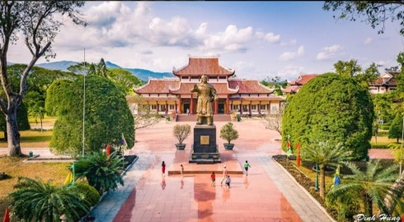 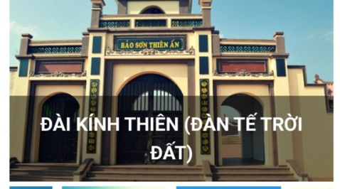 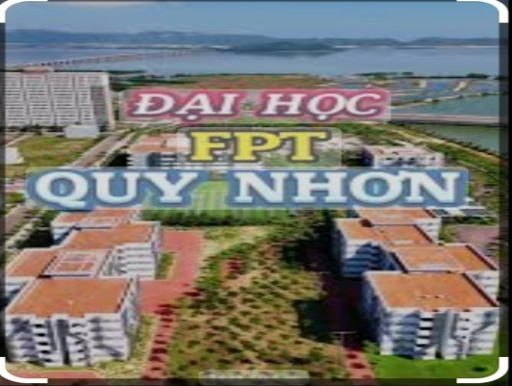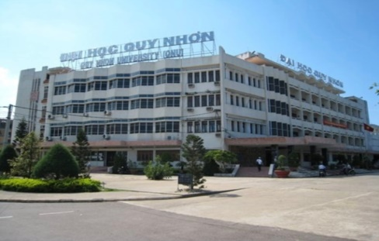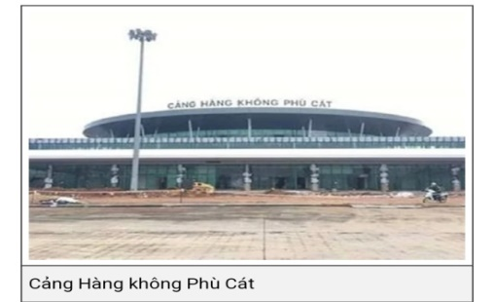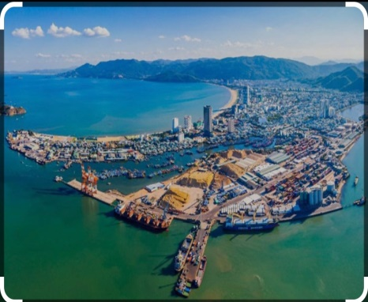

Quan sát các hình ảnh và thông tin sách giáo khoa mục 2:

**(?)** Đặc điểm nguồn tài nguyên tiềm năng và lợi thế thu hút đầu tư phát triển các ngành kinh tế?

- HS: Lắng nghe và tiếp cận nhiệm vụ.

***Bước 2:Thực hiện nhiệm vụ***

**- GV:** Gợi ý, hỗ trợ học sinh thực hiện nhiệm vụ.

**- HS:** Suy nghĩ, trả lời.

***Bước 3: Báo cáo, thảo luận***

**GV:** yêu cầu đại diện nhóm lên trình bày, báo cáo sản phẩm.

**HS:** báo cáo sản phẩm (những HS còn lại theo dõi, nhận xét và bổ sung cho nhóm bạn)

***Bước 4: Kết luận, nhận định:***

**GV**:- Nhận xét thái độ và sản phẩm học tập của HS.

- Chốt kiến thức:

***1. Vị trí địa lí:***

*+ Bình Định thuộc vùng kinh tế trọng điểm miền Trung.*

*+ Nằm trên cả 4 tuyến đường giao thông: đường bộ, đường biển, đường sắt và đường hàng không.*

*+ Có cảng biển quốc tế Quy Nhơn và Quốc lộ 19, là cửa ngõ ra biển gần nhất và thuận lợi nhất của Tây Nguyên, Nam Lào, Đông Bắc Campuchia và Thái Lan.*

*=> Có lợi thế để liên kết, giao lưu trong khu vực và quốc tế.*

***2. Nguồn tài nguyên và tiềm năng:***

*Bình Định có nguồn tài nguyên tự nhiên, tài nguyên nhân văn phong phú, cơ sở hạ tầng, kinh tế, an ninh chính trị và nguồn nhân lực khá dồi dào cùng chính sách tạo môi trường đầu tư thông thoáng.*

*=>Bình Định được xác định sẽ trở thành tỉnh có nền kinh tế phát triển với đa ngành nông nghiệp, công nghiệp hiện đại, và là một trong những trung tâm phát triển về kinh tế - xã hội, đóng góp tích cực vào sự phát triển của vùng kinh tế trọng điểm miền Trung và cả nước.*

**GV bổ sung: Nguồn tài nguyên và tiềm năng:**

- Thứ nhất, Bình Định có nguồn tài nguyên tự nhiên, tài nguyên nhân văn phong phú và nguồn nhân lực khá dồi dào. Bình Định được xác định sẽ trở thành tỉnh có nền công nghiệp hiện đại và là một trong những trung tâm phát triển về kinh tế - xã hội, đóng góp tích cực vào sự phát triển của Vùng kinh tế trọng điểm miền Trung và cả nước.

- Thứ hai, Bình Định có hạ tầng giao thông thuận lợi.

+ Quốc lộ 1A, đang xây dựng đường cao tốc Bắc - Nam đi qua tỉnh Bình Định và cao tốc nối tỉnh Bình Định với các tỉnh Tây Nguyên.

+ Đường sắt xuyên Việt.

+ Cảng hàng không Phù Cát gần thành phố và các khu công nghiệp, đang được nâng cấp thành sân bay quốc tế.

+ Cảng biển nằm trong thành phố - cảng biển Quy Nhơn. Cảng quy Nhơn là một trong 10 cảng biển lớn của cả nước với vùng neo đậu kín gió, có cầu cảng và phương tiện đón tàu với trọng tải 30.000 tấn ra vào an toàn.

=> Với hệ thống giao thông như vậy, Bình Ðịnh nối liền và dễ dàng thông thương với các tỉnh Tây Nguyên, Ðông Bắc Campuchia, Nam Lào và Thái Lan.

Thứ 3: Với 134 km đường bờ biển, vịnh và cửa biển thuận lợi cho xây dựng cảng biển

+ Với bờ biển dài và đẹp, hạ tầng giao thông được chú trọng đầu tư kết nối lan tỏa ra hướng biển, Bình Định đã tạo ra sức hút mạnh mẽ tới các nhà đầu tư lớn, đặc biệt là các doanh nghiệp bất động sản, du lịch nghỉ dưỡng.

+ Chính sách thông thoáng và cởi mở của chính quyền địa phương chính là một trong những nguyên nhân quan trọng trong việc thu hút đầu tư.

Chính quyền đang tích cực thu hút nhà đầu tư nước ngoài nên sẽ hỗ trợ tốt nhất về thủ tục hành chính. Đầu tư tại tỉnh, nhà đầu tư được áp dụng chính sách ưu đãi đầu tư cao nhất của Chính phủ Việt Nam (thuế suất thuế TNDN, miễn - giảm thuế TNDN, thuế nhập khẩu cho tài sản, miễn - giảm tiền thuê đất).

Ngoài ra, còn được một số ưu đãi bổ sung của tỉnh. Cụ thể, hỗ trợ đào tạo lao động, xúc tiến thương mại, hỗ trợ cung cấp điện - nước, lập thủ tục đầu tư.... Khi chọn được địa điểm trong khu công nghiệp, cụm công nghiệp, không quá 1 tuần để có giấy phép đầu tư, không quá 120 ngày để có thể khởi công xây dựng.

Bên cạnh đó, tạo lập môi trường đầu tư thông thoáng, chất lượng vẫn là một trong những giải pháp quan trọng được Bình Định chú trọng trong năm tới. Đến với Bình Định, các doanh nghiệp, nhà đầu tư sẽ được tạo mọi thuận lợi để thực hiện dự án thành công và phát triển bền vững.

Thứ tư, các khu kinh tế, khu công nghiệp, cụm công nghiệp đầy đủ hạ tầng để đáp ứng nhu cầu đầu tư của doanh nghiệp và giá thuê hạ tầng thấp. Mức giá thuê hạ tầng tại khu kinh tế, khu công nghiệp, cụm công nghiệp khoảng 25USD-60USD/m2/50 năm, rẻ hơn so với môt số khu công nghiệp khác trên cả nước. Có nhiều khu công nghiệp, cụm công nghiệp ở mọi nơi của tỉnh để doanh nghiệp dễ dàng lựa chọn.

Bình Định đã tận dụng và phát huy tối đa tiềm lực của tỉnh trên nhiều phương diện như cơ sở hạ tầng, chính sách, tài nguyên thiên nhiên, nguồn nhân lực để thu hút và hỗ trợ nhà đầu tư.

Thứ năm, Bình Định là tỉnh đang phát triển kinh tế nên thu hút lực lượng lao động có tay nghề dịch chuyển từ các thành phố, khu công nghiệp lớn về. Tỉnh có 3 trường đại học, nhiều trường cao đẳng và trung cấp nghề; hàng năm có thể cung cấp 10.000 lao động tại chỗ; đang có xu hướng chuyển dịch lao động ở địa phương đang làm ở xa về lại tỉnh. Hiện nay, lợi thế lớn nhất của Bình Định là lực lượng lao động trẻ, dồi dào và ổn định. Năng suất lao động thời gian qua có sự cải thiện đáng kể theo hướng tăng đều qua các năm và là tỉnh có tốc độ tăng năng suất lao động cao trong các tỉnh Bắc Bộ và Duyên hải miền Trung.

Hơn nữa, Bình Định đang phát triển mạnh, môi trường đầu tư có tính cạnh tranh cao. Đồng thời, chính quyền địa phương luôn “trải thảm đỏ”, thường xuyên tổ chức các hoạt động xúc tiến, thu hút đầu tư trong và ngoài nước, góp phần duy trì tăng trưởng kinh tế cao. Có thể nói, Bình Định là tỉnh cởi mở với các doanh nghiệp ở mọi lĩnh vực.

Thứ sáu, hiện vẫn còn ít doanh nghiệp thu hút vốn đầu tư từ nước ngoài (FDI) nên cạnh tranh về lao động là thấp. Nguồn lao động tại chỗ lớn. Việc tuyển dụng lao động không quá khó và lao động mang tính ổn định, công nhân không nhảy việc giữa các nhà máy, giảm thiểu chi phí đào tạo. Dân số Bình Định là 1.6 triệu người, trong đó có hơn 60% ở độ tuổi lao động. Nguồn lao động tương đối dồi dào với dân số trẻ, năng suất lao động có chiều hướng được cải thiện qua các năm.

Thứ bảy, chi phí nhân công thấp so với nhiều địa phương khác. Lương tối thiểu từ 135 USD-152 USD/ người/tháng; thấp hơn Đà Nẵng, Hà Nội, Thành phố Hồ Chí Minh, Bình Dương, Đồng Nai: 173 USD-195 USD/người/tháng.

Thứ tám, có một lượng lao động tiềm năng rất lớn tại địa phương. Trong đó, lượng lớn lao động tốt nghiệp hàng năm từ các trường trung học, cao đẳng và đại học tại Bình Định với kỹ năng tiếng Anh tốt và khả năng học hỏi, tiếp thu công nghệ tiến tiến, hiện đại nhanh hơn nhiều so với một số nước khác (được đánh giá bởi nhà đầu tư nước ngoài).

Bên cạnh đó, chuyển đổi xanh, chuyển đổi số, tạo sự chuyển biến mạnh mẽ về tái cơ cấu nền kinh tế và cải thiện môi trường đầu tư, kinh doanh, nâng cao năng lực cạnh tranh địa phương. Đào tạo, nâng cao chất lượng nguồn nhân lực theo định hướng phát triển của tỉnh, nhất là nhân lực công nghệ thông tin, kỹ thuật công nghệ, du lịch, công nghiệp công nghệ cao, nông nghiệp công nghệ cao.

Thứ chín, môi trường sống trong lành và an ninh, chính trị ổn định. Là tỉnh nằm trải dài theo bờ biển nên môi trường sống rất trong lành, ít ô nhiễm. Tình hình an ninh trật tự xã hội ổn định sẽ tạo sự yên tâm cho nhà đầu tư khi đến dầu tư tại Bình Định. Dịch vụ y tế, giáo dục, vui chơi giải trí, mua sắm, ngân hàng thuộc tiêu chuẩn quốc tế. Ngoài ra, Bình Định hiện đã trở thành một điểm đến du lịch an toàn, thân thiện, thu hút sự quan tâm của nhiều du khách trong nước và quốc tế.

Thứ mười, Bình Đinh là trung tâm của vùng nguyên liệu. Tỉnh lân cận với các tỉnh Quảng Ngãi, Phú Yên và cả vùng Tây Nguyên rộng lớn nên hầu hết các vùng nguyên liệu đều có cự ly gần nếu đặt nhà máy tại đây.

Sự thống nhất về chủ trương, các giải pháp đồng bộ và sự đồng thuận, quyết tâm của toàn tỉnh mở ra kỳ vọng trong những năm tới, hoạt động xúc tiến và thu hút đầu tư của Bình Định tiếp tục đạt được những kết quả quan trọng, đảm nhiệm vai trò là một trong các khâu đột phá để tạo động lực phát triển kinh tế - xã hội.

Hoạt động 2: Tình hình và các giải pháp thu hút đầu tư ở Bình Định (90 phút)

Hoạt động 2.1. Tình hình đầu tư ở tỉnh Bình Định (45 phút)

**a. Mục tiêu:**

- Biết được tình hình đầu tư của tỉnh Bình Định.

- Chứng minh trong những năm qua tỉnh Bình Định thu hút được nhiều nguồn vốn đầu tư, nhiều dự án hợp tác có giá trị thúc đẩy phát triển kinh tế- xã hội nước nhà.

- Những khó khăn trong xúc tiến đầu tư, triển khai các hoạt động đầu tư tại tỉnh Bình Định.

**b. Nội dung:** GV tổ chức hoạt động nhóm thảo luận về tình hình đầu tư của tỉnh Bình Định và những khó khắn vướng mắc trong công tác đầu tư hiện nay.

**c. Sản phẩm:** Thuyết trình sản phẩm, nêu câu trả lời, bài làm của học sinh.

**d. Tổ chức thực hiện.**

***Bước 1:Giao nhiệm vụ học tập: Giới thiệu hình ảnh***

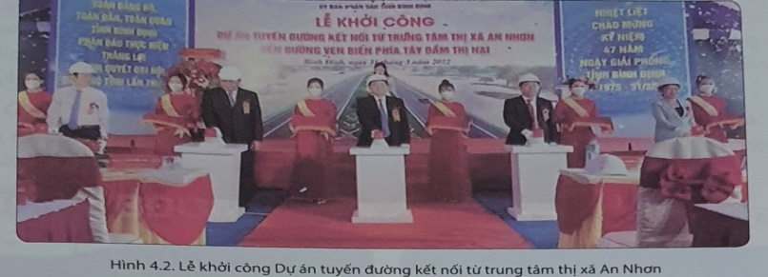 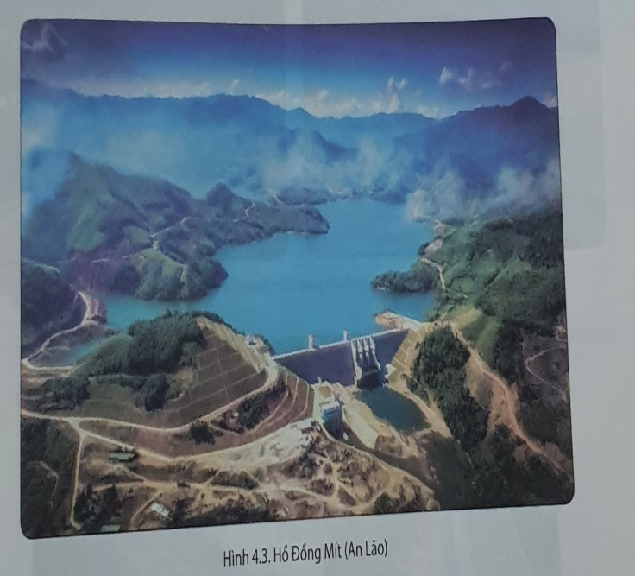 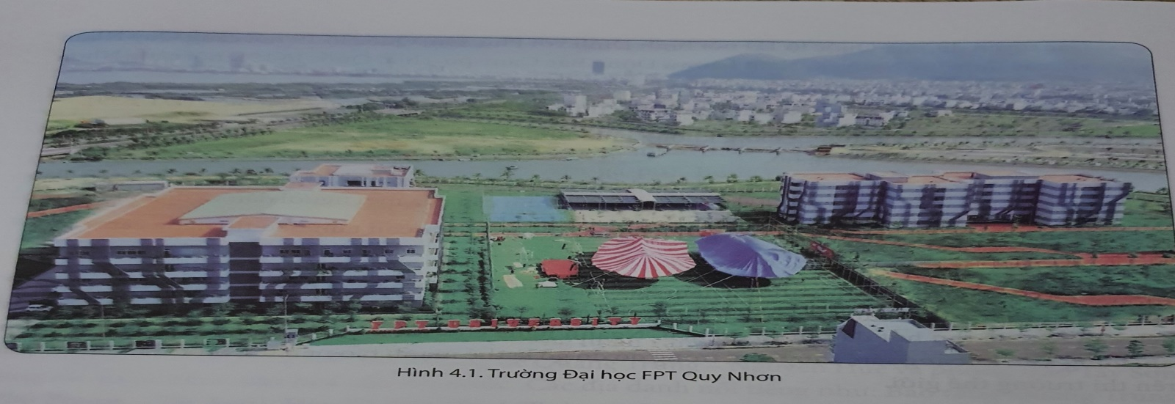

- GV: yêu cầu HS đọc kênh chữ trong sách giáo khoa và quan sát hình 4.1, hình 4.2, hình 4.3 yêu cầu học sinh thảo luận nhóm trả lời các câu hỏi sau:

**(?)** Tình hình đầu tưvà những khó khăn trong xúc tiến đầu tư, triển khai các hoạt động đầu tư ở tỉnh Bình Định?

***Bước 2:Thực hiện nhiệm vụ***

**- GV:** Gợi ý, hỗ trợ học sinh thực hiện nhiệm vụ.

**- HS:** Suy nghĩ, trả lời.

***Bước 3: Báo cáo, thảo luận***

**GV:** yêu cầu đại diện nhóm lên trình bày, báo cáo sản phẩm.

**HS:** báo cáo sản phẩm (những HS còn lại theo dõi, nhận xét và bổ sung cho bạn)

***Bước 4: Kết luận, nhận định:***

**GV**:- Nhận xét thái độ và sản phẩm học tập của HS.

- Chốt kiến thức:

***1. Tình hình đầu tư tỉnh Bình Định:***

*- Trong những năm qua, công tác xúc tiến đầu tư tỉnh Bình Dịnh đạt nhiều thành công:*

*+ Đa dạng được các phương thức xúc tiến đầu tư;*

*+ Thực hiện chuyên đổi số trong giám sát đầu tư;*

*+ Các nhà đầu tư có tiềm lực tiếp tục đầu tư các dự án mới; một số dự án hoàn thành đã đi vào hoạt động.*

*- Môi trường kinh doanh tại tỉnh Bình Định khá hấp dẫn cho các nhà đầu tư kinh doanh trong và ngoài nước, là tiền đề thúc đẩy kinh tế - xã hội địa phương phát tiển và thu hút đầu tư trong những năm tiếp theo.*

*- Những khó khăn trong xúc tiến, triển khai các dự án đầu tư:*

*+ Nhiều dự án triển khai chậm tiến độ do năng lực các nhà đầu tư;*

*+ Công tác quản lý đất đai, giải phóng mặt bằng , quy hoạch đất đai phục vụ đầu tư còn nhiều vướng mắc.*

*+ Tổ chức thực hiện các mục tiêu về xây dựng hạ tầng, thu hút đầu tư vào Khu kinh tế Nhơn Hội,*

*các khu công nghiệp và cụm công nghiệp trên địa bàn tỉnh còn khó khăn.*

*+ Công tác tuyên truyền, quảng bá hình ảnh được tăng cường nhưng chưa đạt hiệu quả như mong muốn.*

Hoạt động 2.2. Một số giải pháp nhằm thu hút đầu tư phát triển ở tỉnh Bình Định.(45 phút)

**a. Mục tiêu:**  Trình bày được những giải pháp cơ bản nhằm thu hút đầu tư phát triển ở tỉnh Bình Định.

**b. Nội dung:** Tìm hiểu những giải pháp cơ bản nhằm thu hút đầu tư phát triển ở tỉnh Bình Định.

**c. Sản phẩm:** Học sinh nêu được giải pháp cơ bản nhằm thu hút đầu tư phát triển ở tỉnh Bình Định.

**d. Tổ chức thực hiện:**

**Bước 1: Giao nhiệm vụ học tập.**

**-** GV yêu cầu học sinh đọc thông tin mục II.2 quan sát các hình ảnh 4.4, hình 4.5, hình 4.6 sgk trang 37, 38 và thảo luận nhóm với các nội dung sau:

(?) Nêu những giải pháp nhằm thu hút đầu tư phát triển ở tỉnh Bình Định?

(?) Vì sao hiện nay Bình Định đẩy mạnh các hoạt động xúc tiến đầu tư vào lĩnh vực du lịch?

**Bước 2: Thực hiện nhiệm vụ.**

- Học sinh thực hiện nhiệm vụ.

- GV hướng dẫn, hỗ trợ HS.

**Bước 3: Báo cáo, thảo luận.**

- Đại diện HS/ nhóm trình bày kết quả.

**Bình Định đẩy mạnh hoạt động xúc tiến đầu tư vào du lịch, khai thác các tiềm năng lượi thế của tỉnh để phát triển các loại hình du lịch:**

+ Bờ biển dài (134km), đẹp, bằng phẳng, cát trắng, nước trong xanh, cảnh quan đẹp, nhiều đảo nhỏ ven bờ, thuận lợi cho quy hoạch đầu tư xây dựng thành các cụm, tuyến du lịch biển tập trung, liên hoàn, khai thác tổ chức các loại hình du lịch hấp dẫn như tắm biển, du lịch sinh thái biển, lặn biển, trượt cát, thả diều, thể thao dưới nước,…

+ Bình Định có nhiều lợi thế cho du lịch văn hóa - lịch sử cả về phi vật thể và vật thể trong đó có nhiều di tích văn hóa vô giá như thành Đồ Bàn , hệ thống 14 ngôi tháp Chăm, bảo tàng Quang Trung, …là cái nôi của phong trào Tây Sơn, quê hương sản sinh, nuôi dưỡng tài năng của nhiều nhà thơ, nhà văn hóa lớn Đào Duy Từ, Xuân Diệu, Chế Lan Viên, Yến Lan, Quách Tấn,…là miền đất võ nổi tiếng, cái nôi của nghệ thuật Tuồng độc đáo.

+ Bình Định còn lưu lại nhiều di tích lịch sử, văn hóa quý giá cùng nhiều lế hội, làng nghề đặc sắc và một nền ẩm thực độc đáo mang đặc trưng riêng của miền đất võ.

+ Cơ sở hạ tầng cùng chính sách đầu tư thông thoáng tạo điều kiện cho Bình Định thu hút nguồn vốn đầu tư phát triển loại hình kinh tế du lịch, năng cao đời sống kinh tế cho người dân Bình Định, góp phần thúc đẩy kinh tế của tỉnh phát triển nói riêng và vùng kinh tế trọng điểm miền Trung nó chung.

- Các HS/ nhóm khác có ý kiến nhận xét, bổ sung.

**Bước 4: Kết luận, nhận định.**

- Giáo viên quan sát, nhận xét đánh giá quá trình thực hiện của học sinh về thái độ, tinh thần học tập, khả năng giao tiếp, trình bày và đánh giá kết quả cuối cùng của học sinh.

- Chuẩn kiến thức:

***2. Một số giải pháp nhằm thu hút vốn đầu tư phát triển ở tỉnh Bình Định.***

*- Tập trung nguồn lực đầu tư hoàn thiện hệ thống hạ tầng giao thông kết nối, hạ tầng khu công nghiệp; triển khai đào tạo nguồn nhân lực; tập trung mời gọi các dự án đầu tư công nghiệp, xây dựng nhà ở xã hội, nhà ở cho công nhân; cung ứng đầy đủ, kịp thời nguồn lao động cho các doanh nghiệp đầu tư trên địa bàn tỉnh Bình Định.*

*- Đẩy mạnh cải cách tủ tục hành chính, tập trung công tác chuyển đổi số, phát triển các loại hình dịch vụ chất lượngđáp ứng yêu cầu sản xuất kinh doanh của doanh nghieeppj, nhu cầu phát triển đô thị của tỉnh tạo điều kiện thuận lợi nhất giúp doanh nghiệp đầu tư.*

*- Thu hút đầu tư vào các lĩnh vực chính gồm công nghiệp, du lịch, nông nghiệp công nghệ cao, dịch vụ logictics, kinh tế đô thị gắn liền với quá trình đô thị hóa.*

*- Đẩy mạnh tổ chức các hoạt động xúc tiến và quản lý đầu tư; tăng cường hoạt động hỗ trợ; cải thiện môi trường kinh doanh thuận lợi, thông thoáng, hấp dẫn nhà đầu tư.*

**3. Hoạt động 3. Luyện tập** *(15’)*

**a. Mục tiêu:** Vận dụng kiến thức của bài học vào việc làm bài tập cụ thể

**b. Nội dung:** HS suy nghĩ cá nhân làm bài tập của GV giao

**c. Sản phẩm:** Câu trả lời của học sinh

***Bước 1: Giao nhiệm vụ học tập***

**(?)** Trìnhbày những tiềm năng, lợi thế của tỉnh Bình Định thu hút đầu tư và phát triển kinh tế - xã hội.

**(?)** Nêu các kết quả và hạn chế trong công tác đầu tư phát triển những năm qua và các giải pháp để thu hút đầu tư trong thời gian đến ở tỉnh Bình Định.

***Bước 2: Thực hiện nhiệm vụ***

**- HS** xác định yêu cầu của đề bài và suy nghĩ cá nhân để làm bài tập

**- GV** hướng dẫn cho HS tìm hiểu đề và làm bài tập

***Bước 3: Báo cáo, thảo luận***

**- GV** yêu cầu HS trình bày sản phẩm của mình.

**- HS** trình bày, theo dõi, nhận xét, đánh giá và bổ sung cho bài của bạn (nếu cần).

***Bước 4: Kết luận, nhận định:*** GV nhận xét bài làm của HS.

**4. Hoạt động 4. Vận dụng** *(20’)*

**a. Mục tiêu:** Củng cố và mở rộng kiến thức nội dung của bài học cho HS

**b. Nội dung:** GV giao nhiệm vụ, HS thực hiện nhiệm vụ

**c. Sản phẩm:** Bài làm của HS

***Bước 1: Giao nhiệm vụ học tập***

**(?)** Tìm hiểu và cho biết những tiềm năng, thế mạnh ở địa phương em. Theo em, địa phương em có cơ hội phát triển ngành kinh tế nào?

***Bước 2: Thực hiện nhiệm vụ***

**- HS** xác định yêu cầu của đề bài và suy nghĩ cá nhân để làm bài tập

**- GV** hướng dẫn cho HS tìm hiểu đề và làm bài tập

***Bước 3: Báo cáo, thảo luận***

**- GV** yêu cầu HS trình bày sản phẩm của mình.

**- HS** trình bày, theo dõi, nhận xét, đánh giá và bổ sung cho bài của bạn (nếu cần).

***Bước 4: Kết luận, nhận định:*** GV nhận xét bài làm của HS.